Нестандартные подходы к заучиванию стихотворений
с детьми дошкольного возраста.
Подборка стихотворений для заучивания в детском саду.

Дошкольный возраст – это период активного усвоения ребенком разговорного языка, становление и развитие всех сторон речи: фонетической, лексической, грамматической. Чем раньше будет начато обучение родному языку, тем свободнее ребенок будет им пользоваться в дальнейшем. В младшем дошкольном возрасте речь ребенка носит ситуативный характер и поэтому важно именно в этот период вызвать активность речи, иначе речь будет отставать в своем развитии.
В настоящее время проблема развития речи дошкольников становится особенно актуальной и значимой. В своей работе, при подготовке к утренникам, театральным постановкам сталкивалась с тем, что некоторым детям сложно выучить даже небольшие отрывки текста, последовательность слов в строке. Это и подтолкнуло меня к тому, что надо взять за правило учить стихи в течении всего года, тем самым развивая речь и память. В детском возрасте заучивание стихотворных текстов наизусть является важным воспитательным и обучающим моментом. Для этого я стараюсь подбирать стихи, которые будут интересны и понятны детям данного возраста в данный момент времени.
Чтение и заучивание стихов позволяет детям улавливать созвучность, мелодичность речи, а также решает задачи формирования звуковой культуры речи: помогает овладению средствами звуковой выразительности (тон, тембр голоса, темп, сила голоса, интонация), способствует выработке четкой дикции.
Когда ребёнок учит стихи – развивается его речь, воображение, мышление, память, чувство прекрасного, эстетическое восприятие художественного слова, расширяется кругозор и словарный запас.
Трудно запомнить то, что оставляет равнодушным, что не связано с опытом ребенка, с личными переживаниями, интересами, потребностями. Когда нет мотивации для запоминания, а если нет мотивации – нет результативной деятельности. При заучивании стихов довольно часто используют принцип «повторение – мать учения». Однако от многократного повторения можно даже замечательный текст разлюбить навсегда.
При разучивании стихов нужно использовать и другие виды памяти: зрительную, осязательную, двигательную. При этом не нужно забывать, что самая сильная память – это эмоциональная.
Таким образом, разучивание должно быть для дошкольника делом веселым, эмоциональным, и при этом содержание стиха – осязаемым, видимым, представляемым.
При работе с детьми не всегда дети с радостью включаются в учебную деятельность. У многих детей заучивание стихотворений вызывает большие трудности, быстрое утомление и отрицательные эмоции.
Для педагога очень важно пробудить у детей интерес к занятиям по заучиванию, увлечь их, раскрепостить и превратить непосильный труд в любимый и самый доступный вид деятельности для дошкольника – игру.
В своей работе я часто использую нетрадиционные способы разучивания стихотворений.

Нетрадиционные способы разучивания стихотворений.
Перед заучиванием стихотворения нужно провести предварительную работу. Она предполагает знакомство детей с предметами, явлениями, соответствующими содержанию художественного произведения.
Методика работы по заучиванию стихотворения включает в себя следующие структурные компоненты: подготовка детей к восприятию стихотворения; выразительное чтение стихотворения педагогом (2 раза); беседа по содержанию стихотворения; повторное чтение стихотворения педагогом (третий раз); чтение стихотворения с помощью и подсказкой детей.
Для облегчения запоминания стихотворных произведений можно использовать вспомогательные методы, включающие нетрадиционные приемы заучивания.

1 способ.
Метод иллюстрации.
В дошкольном возрасте преобладает наглядно-образная память и запоминание носит в основном непроизвольный характер. Зрительный образ, сохранившийся у ребенка после прослушивания, сопровождающегося просмотром рисунков, позволяет значительно быстрее вспомнить стихотворение.
Этот способ заключается в установлении смысловой связи между словом или предложением и картинкой. Картинка помогает ребёнку понять смысл стихотворения, вспомнить ключевые рифмованные слова, удерживая последовательность действий и событий.

2 способ.
Учим стихи в движении.
Применяя этот способ, педагог выразительно читает весь текст, а затем предлагает его разыграть, изобразить в движении. Например, «Солнце светит (чертим руками в воздухе большой круг, а на лице изображаем улыбку), шепчут листья (прикладываем руку к уху, как бы прислушиваясь к шёпоту) и т.п. Воспитатель показывает, какие движения дети будут изображать на слова текста. (Движения можно придумать самому или детям). Дети вместе с воспитателем произносят слова и выполняют движения. Я назвала этот способ «расскажи стихи руками».
Такие стихи с движениями можно читать много раз в день, и дети часто сами повторяют его, «приспосабливая» под любые игры. Главное, чтобы дети представляли все предметы и действия с ними. Все это полезно для развития образной памяти, речи, эмоциональной сферы.

3 способ.
Мнемотехника (наглядное моделирование).
Мнемотехника — система различных приемов, облегчающих запоминание и увеличивающих объем памяти путём образования дополнительных ассоциаций. Один из приемов мнемотехники - построение мнемотаблиц, в которых слова, которые нужно запомнить, нарисованы в том же порядке, что и в тексте.
Основной «секрет» мнемотаблиц очень прост. При запоминании работает и слуховое, и зрительное восприятие.
Для прочного и легкого запоминания следует наполнить слово содержанием, связать его с конкретными яркими зрительными, звуковыми образами, с сильными ощущениями. Начинается работа с простейших мнемоквадратов. Так проводится работа над словом. Например, дается слово «мальчик», придумывается какое-нибудь его символическое обозначение. Дети постепенно начинают понимать, что значит «зашифровать слово».
Затем последовательно переходим к мнемодорожкам - поэтапному кодированию сочетаний слов, запоминанию и воспроизведению предложений по условным символам. И позже к мнемотаблицам.
Использование опорных рисунков для обучения заучиванию стихотворений увлекает детей, превращает занятие в игру. С помощью схем ребёнок легко овладевает словом или фразой, может выучить довольно быстро любое стихотворение. Кроме того, ребёнок, не знающий грамоты, без проблем усваивает смысл фразы, «читая» картинки. Зрительный образ, сохранившийся у ребенка после прослушивания, сопровождающегося просмотром рисунков, позволяет значительно быстрее вспомнить стихотворение.

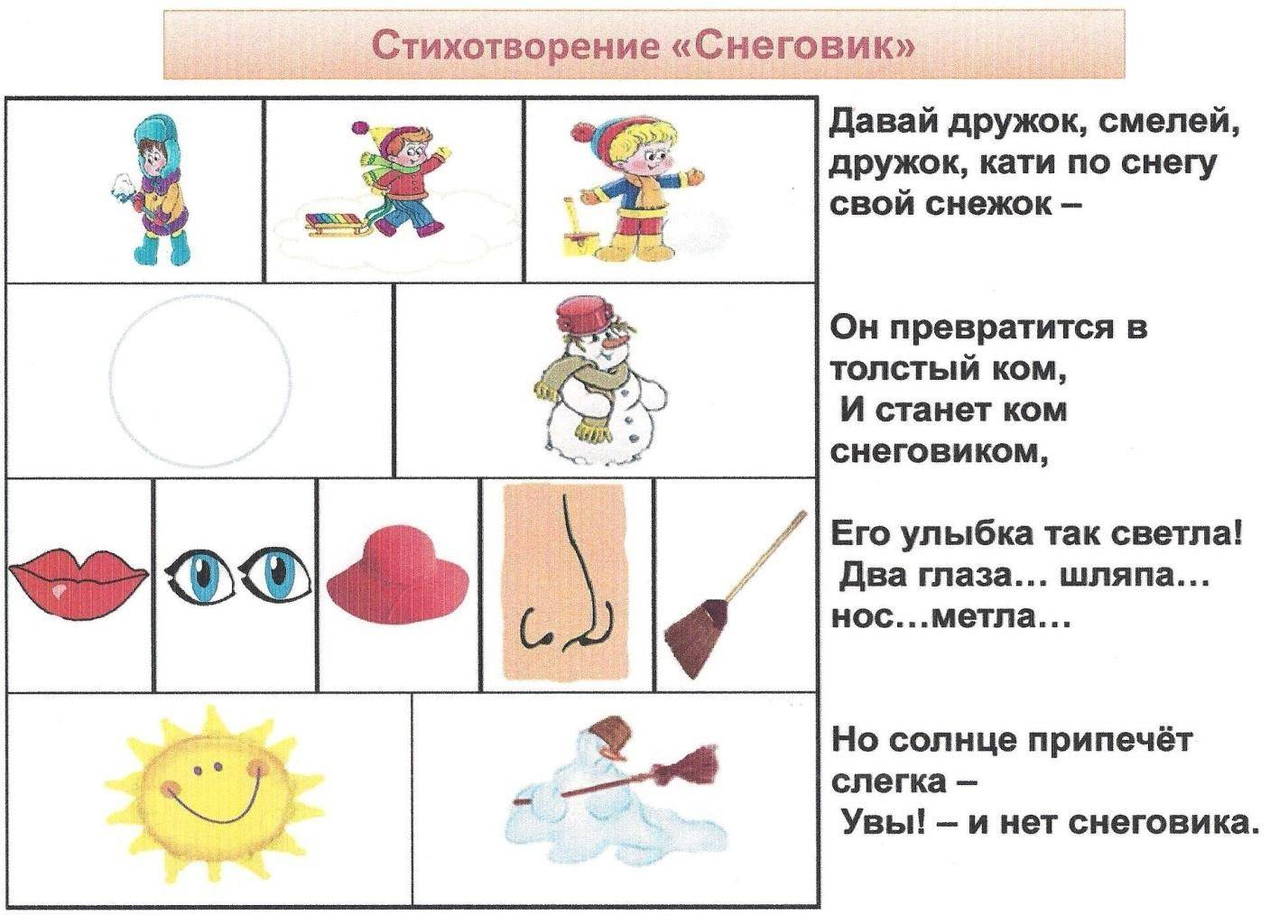

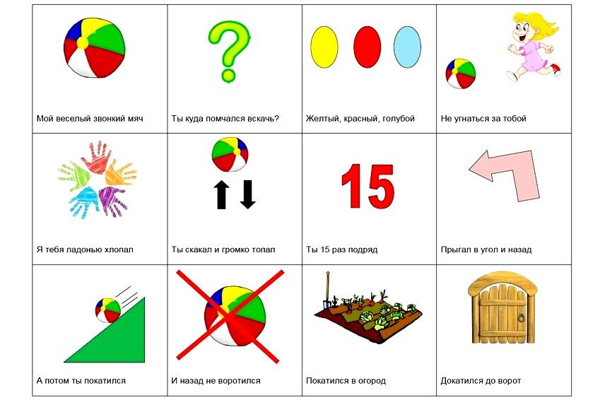

4 способ.
Учим стихи построчно.
Дети собираются в кружок, педагог читает стихотворение и «раздает» (в устной форме) каждому по одной строчке со словами: «Запомни, повтори и дотронься рукой до соседа, тот скажет свою строчку и дотронется до следующего и так до конца». «Раздавая» строчки, необходимо учитывать индивидуальные особенности каждого ребенка: давать детям с хорошей памятью длинные строчки, с плохой – короткие.
Практически все методы и приёмы заучивания текстов в равной степени интересны детям. При этом наиболее эффективными оказываются те, которые соответствуют индивидуальным особенностям детей. Для большинства детей ведущим является зрительный метод запоминания. Двигательный метод, в основном, используется как вспомогательный, главным образом, с целью развития координации речи с движениями, чувства ритма, и, в свою очередь, также способствует более качественному запоминанию текста.

Все эти способы я использую в своей работе. Я подобрала список стихотворений для заучивания во2 младшей, средней, старшей и подготовительной группах.

Стихотворения для разучивания во 2 младшей группе

Сентябрь.
- «Дождь по улице идёт…» В. Семернин.
- «Паучок» -(пальчиковая гимнастика).

Октябрь.
- «Дом в лесу» - -пальчиковая гимнастика.
- «Наступила осень …» А. Ерикеев.

Ноябрь.
- «Осень» И. Винокуров.
- «Медведь» Т. Гусарова.

Декабрь.
- «Где мой пальчик» Н. Саконская.
- «Снежинки» М. Клокова.

Январь.
- «Белый вкусный снег идёт…» М. Дружинина.

Февраль.
- «Снеговик»
- «Хитрые санки». И. Бурсов.

Март.
- «Весна, весна красная!» (закличка)

Апрель.
- «Весна, весна красная!» (закличка)
- «Листики проснулись» В. Данько.

Май.
- «Одуванчик» Е.Серова.
- «Брошка» В. Кодрян.

Стихотворения для разучивания в средней группе.

Сентябрь.
- «Хозяйка осень» Е. Эрато.
- «Грибы» (пальчиковая гимнастика).

Октябрь.
- «Осенний листок» О.Чусовитина.
- «Осенние листья» (пальчиковая гимнастика).
- «Ёжик» (пальчиковая гимнастика).

Ноябрь.
- «Наступила осень» Е. Арсенина.
- «Капустка» (пальчиковая гимнастика).

Декабрь.
- «Снежок» Н.Некрасов.
- «Зима пришла» И. Токмакова.

Январь.
- «Снеговик» В. Степанов.
- «Снежок» (пальчиковая гимнастика).

Февраль.
- «Детский сад» О. Высоцкая (к дню рождения детского сада).
- «Мирная считалка» М.Д. Яснов.

Март.
- «Залежалась ты зима…» Э. Бицоева.

Апрель.
- «К нам весна шагает…» И. Токмакова.
- «За игрой» В. Берестов.

Май.
- «Наступает месяц май» Яковлева Я.
- «Песочница» В. Берестов.

Стихотворения для разучивания в старшей группе.

Сентябрь.
- «Утром мы во двор идём…» Е.Трутнева.
- «Дарит осень чудеса» М. Геллер.

Октябрь.
- «Праздник урожая» Т. Бокова.
- «Осень» (пальчиковая гимнастика).

Ноябрь.
- «Полосатая дорожка».
- «Пичуга» Т.А. Шорыгина.

Декабрь.
- «Встреча зимы» И. Никитин.
- «Покормите птиц зимой!» А. Яшин.

Январь.
- «Ёжик и ёлка». Т. Бокова.
- «Зимние забавы» О.Борисова.

Февраль.
- «23 февраля» Т. Гурина.

Март.
- «Зима недаром злится» Ф.И. Тютчев.
- «Без нужды и без тревог…» Г. Ладонщиков.

Апрель.
- «По порядку все планеты» А. Хайт.
- «Подснежник» П. Соловьёва.

Май.
- «Что такое День Победы». А. Усачёв.
- «День Победы» А. Усачёв.

Стихотворения для разучивания в подготовительной группе.

Сентябрь.
- «Нельзя нам на свете прожить без чудес» М. Сидорова.
- «Осень» К. Д. Бальмонт.

Октябрь.
3.«Осени приметы» Л. Преображенская.
4. «Осень» А. Плещеев.

Ноябрь.
- «Моя мама» П. Синявский.
- «Мама – верный друг». М. Садовский.

Декабрь.
- «Приходит в шубке белой…» Е. Шаламонова.
- «В декабре, в декабре…» Е. Арсенина

Январь.
- «Дело было в январе» А. Барто.

Февраль.
- «Что мы Родиной зовём» В. Степанов.
- «Родина» Т. Быкова.

Март.
- «Я открою вам большой секрет». А. Тюжин
- «Весне мы очень рады». Н. Родивилина.

Апрель.
- «Весной» Е.Шорыгина.
- «На космической ракете» Щ. Алёнкина.

Май.
- «Ещё тогда нас не было на свете» М. Владимов.
- «Что такое день победы» В. Чечель.

